关于2018年广州市思品科中考题
第24题的设计评议和答法建议
李昌军老师 博文1

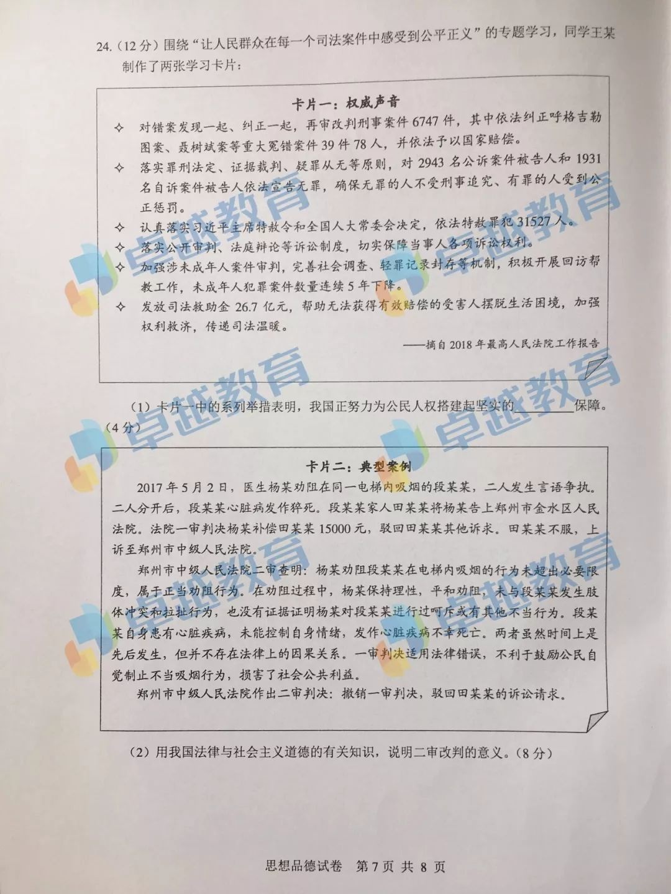
第24题原题如下：

第（1）小问：卡片一中的系列举措表明，我国正努力为公民人权搭建起坚实的
保障。
军师评议：①此小问为重要观点填空，按惯例，分值一般在3-4分之间。学生千万要慎重，必须准确无误。②此设问形式常见，多年中考题经常出现。③卡片信息包括“权威声音”中的6个材料，学生必须理解领悟，作出准确判断。
答题建议：①卡片信息中的6个材料涉及到纠正冤假错案、宣告4000多被告人无罪、特赦罪犯、涉未成年人犯罪案件审判问题、法庭诉讼制度落实、司法救助等内容。根据这些内容，学生可以初步判定“保障”的知识落脚点——《中考指导书》p40“法律保障公民权利内容”。法律保障包括立法保障和司法保障。卡片一中的材料信息没有涉及到立法确认的问题，故学生应毫不犹豫判定为“司法保障”。②如果答“法律保障”，可能只得2分。 ③从司法保障的定义来看，卡片一中的信息涉及的都是在审判、诉讼过程中如何正确实施法律，保护公民权利，自然属于“司法保障”。 ④中附学生此问人人应该得4分，这是老师重点讲解、讲透的内容。

第（2）小问：用我国法律与社会道德的有关知识，说明二审改判的意义。8
军师评议：①设问中“二审改判的意义”是试题核心，分析“意义”（好处）；设问“用我国法律与社会道德的有关知识”则规定了考生思考作答的知识范围。本人认为，这个“范围”很大，可从“法律”、“道德”两个方面分别思考，也可从“二者一致性关系”入手作答。据了解，改卷原始答案则要求必须从“我国法律与道德的一致性关系”入手作答。因此，本人认为，此设问指向不够明确，造成学生误解而失分。建议此设问改为“用我国法律与社会道德的关系的知识，说明二审改判的意义。” 这样，学生就能准确抓住设问指向。个人认为，命题人可以要求考生正确思考答题，但也应履行自己的命题职责，防止试题设问出现歧义。可以肯定的是，此设问存在指向模糊问题。 ③关于“我国法律与社会道德的关系”的知识，是今年复习备考的重点。过去曾考过选择题，今年竟然出现问答分析题，这是考点知识的命题创新。④此设问看似简单，但如果考生不审明设问和材料，不注意领悟命题人意图，会搭错线或乱搭线，从而造成学生卷面答案与改卷原始答案的差异。⑤此题原始答案的第一个答点是《指导书》p41底abcd全部观点，6分。 本人认为，原始答案第1点分值比重过大，不科学，这是命题人鼓励学生大段大段抄书，造成整题答案重心偏离，忽视“意义”分析。我认为，学生只要答出核心观点“我国法律和道德具有一致性关系，两者相互配合、相互促进、相互补充”，得3分即可。然后把余下的5分配置在“意义”分析上。此题设问“二审改判的意义”应该是答题重点，学生可从“法律”和“道德”方面分析“意义”。
答题建议：①我国法律和道德具有一致性关系，两者相互配合、相互促进、相互补充”。3分 ②老人在电梯公共场所吸烟，既是法律所禁止的行为，也是社会主义道德所谴责的行为。不在电梯内吸烟，是法律的义务，也是社会主义道德的要求。医生杨某在电梯内劝阻老人吸烟，这是积极实施法律所提倡和鼓励行为，有利于弘扬社会主义道德，促进社会主义精神文明建设。可3 ③二审改判，从法律和道德两个方面密切配合，维护小区市民的合法权益，制止不当吸烟行为，维护小区公共利益，集中体现了我国法律和社会主义道德关系。可2 ④二审改判此案，为维护人民群众合法权利提供司法保障，为全国类似案例的审判提供了示范。可2 ⑤此案改判，有利于让人民群众感受到公平正义，有利于培育和践行“法治”、“文明”的社文明会主义核心价值观。可2
备注：以上答案，为本人独立思考，没有参考命题人“原始答案”

